Geschichte der Wasserkraft
Schreibe die angefangenen Sätze zu Ende. Benutze dafür diese Begriffe:
Schöpfrad, Pleuelstange, Pendelbewegung, sägen, Bergbau, Pumpen, Fahrkunst, Pochmühle, Werner von Siemens, Wasserkraftwerk, Generator, elektrischer Strom
Vor etwa 4000 Jahren ….

In der Antike (vor etwa 2.500 bis 1.500 Jahren) …

Im Mittelalter (vor etwa 1.500 bis 600 Jahren) …

Im Jahr 1866 … | 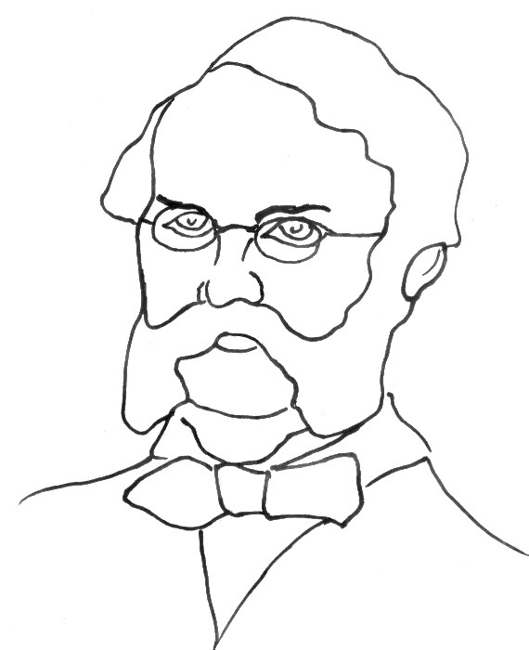

Mesopotamien ist das Gebiet zwischen den Flüssen Euphrat und Tigris. Wo ist Mesopotamien? Wo ist Ägypten? Wo ist Griechenland? Wo ist Rom? Wo leben wir? Finde es heraus, zeichne es ein und beschrifte es!

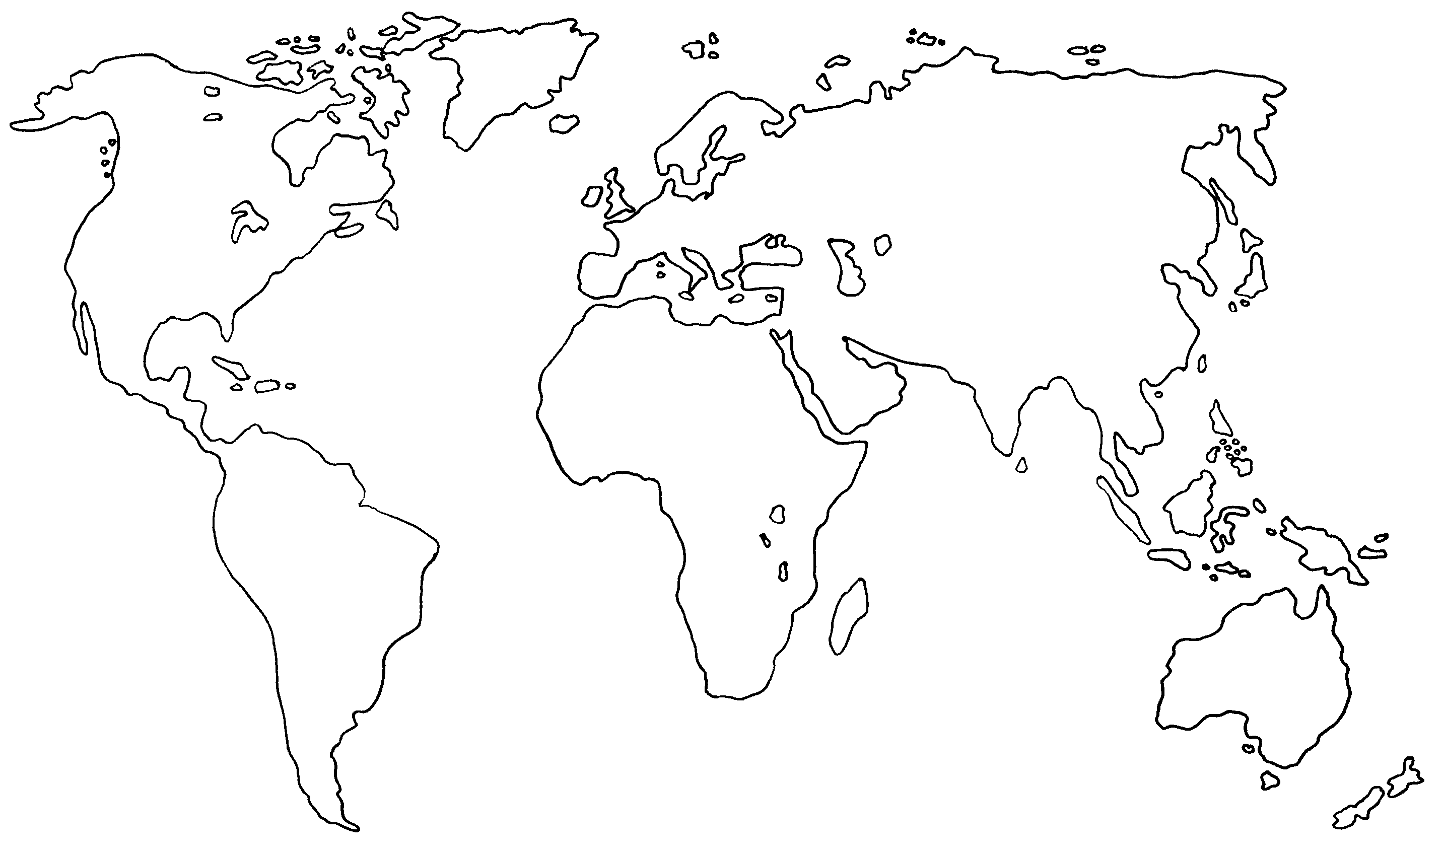
Neben der Wasserkraft nutzten die Menschen noch eine zweite Kraft der Natur, um Mühlen und Maschinen anzutreiben.
Es war ….

Ab Anfang des 18. Jahrhunderts ersetzte eine Maschine zunehmend Wasserkraft und Windkraft.  Diese Maschine heißt … | 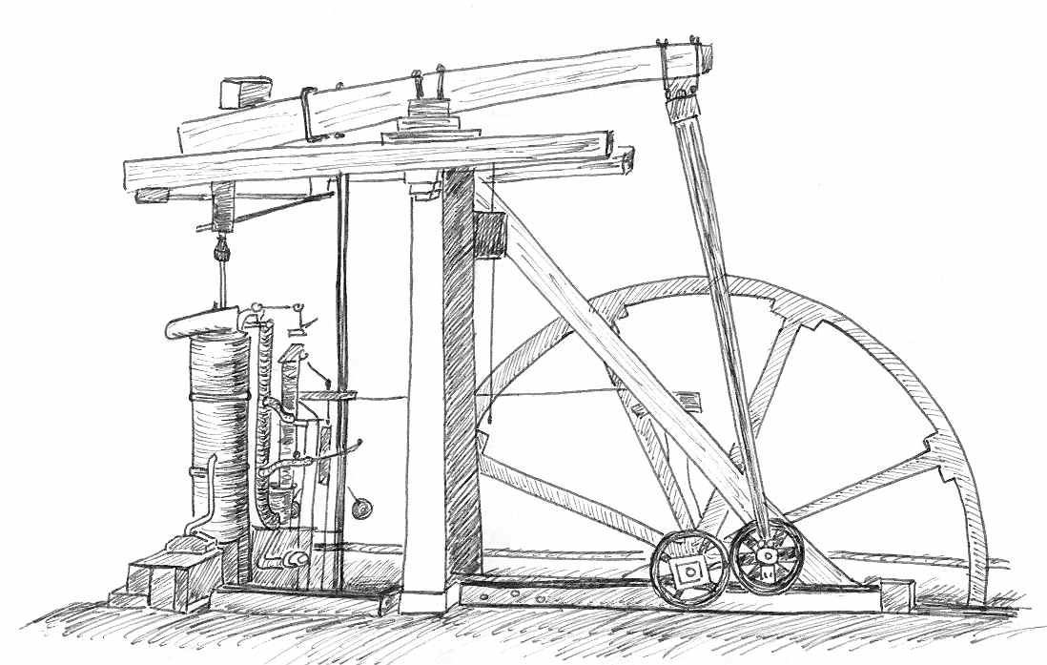

Elektrischer Strom hat einen großen Vorteil: | 